Уважаемые студенты группы 570219 и 570319
Вам необходимо прочитать эту лекцию и выполните задание.
Выслать их решения и ответы старосте, которая перешлет мне на электронную почту по указанному электронному адресу до 19.01.2021.

m.galina 62 @ gmail. com

Индивидуальные отчеты не принимаются

Лекция 2. Свойства геометрических фигур на плоскости.

Вопросы лекции
1.Выпуклые и невыпуклые фигуры.
2.Основные свойства отрезка, угла, треугольника, четырехугольника, параллелограмма, ромба, прямоугольника, квадрата, трапеции, окружности и круга.

Содержание лекции.
1.Выпуклые и невыпуклые фигуры.
Геометрическая фигура называется плоской, если все тонки фигуры принадлежат одной плоскости.
Примером плоских геометрических фигур являются: прямая, отрезок, круг, различные многоугольники и др. Не являются плоскими такие фигуры, как шар, куб, цилиндр, пирамида и др.
На плоскости различают выпуклые и невыпуклые фигуры.
Геометрическая фигура называется выпуклой, если она целиком содержит отрезок, концами которого служат любые две точки, принадлежащие фигуре.

Примерами выпуклых фигур являются: круг, различные треугольники, квадрат. Точку, прямую, луч, отрезок, плоскость также считают выпуклыми фигурами.
Пример невыпуклой фигуры:
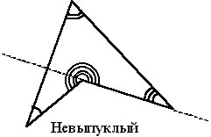
Основными геометрическими фигурами на плоскости являются точка и прямая. Эти термины часто применяются даже в работе с учащимися.
Основные свойства точек и прямых раскрываются в аксиомах:
- Существуют точки, принадлежащие и не принадлежащие прямой.
- Через две различные точки можно провести единственную прямую.
- Две различные прямые либо не пересекаются, либо пересекаются в одной точке.

Параллельные прямые и углы.
Пусть прямая с пересекает параллельные прямые и . При этом образуется восемь углов. Углы при параллельных прямых и секущей так часто используются в задачах, что в геометрии им даны специальные названия.
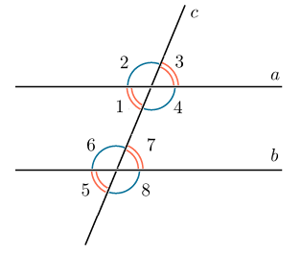
Углы и (а также и , и , и ) — накрест лежащие. Накрест лежащие углы равны.
Углы и — односторонние. Углы и — тоже односторонние. Сумма односторонних углов равна .
Углы и (а также и , и , и ) называются соответственными.
Соответственные углы равны.
Треугольники

Определение. Треуго́льник — это геометрическая фигура, образованная тремя отрезками, которые соединяют три точки, не лежащие на одной прямой. Указанные три точки называются вершинами треугольника, а отрезки — сторонами треугольника. Часть плоскости, ограниченная сторонами, называется внутренностью треугольника: нередко треугольник рассматривается вместе со своей внутренностью (например, для определения понятия площади).
Стороны треугольника образуют в вершинах треугольника три угла, поэтому треугольник можно также определить как многоугольник, у которого имеется ровно три угла, т.е. как часть плоскости, ограниченную тремя отрезками, которые соединяют три точки, не лежащие на одной прямой. Треугольник является одной из важнейших геометрических фигур, повсеместно используемых в науке и технике, поэтому исследование его свойств проводилось начиная с глубокой древности.
В

А С

Классификация треугольников

1. По величине углов:
остроугольный треугольник; тупоугольный треугольник; прямоугольный треугольник.
- Если все углы треугольника острые, то треугольник называется остроугольным.
- Если один из углов треугольника прямой, то треугольник называется прямоугольным.
Две стороны, образующие прямой угол, называются катетами, а сторона, противолежащая прямому углу, называется гипотенузой.
- Если один из углов треугольника тупой, то треугольник называется тупоугольным.

2. По числу равных сторон:
Равносторонний треугольник; равнобедренный треугольник; разносторонний треугольник.
- Равносторонним или правильным называется треугольник, у которого все три стороны равны. В равностороннем треугольнике все углы равны 60°, а центры вписанной и описанной окружностей совпадают. Равносторонний треугольник является частным случаем равнобедренного треугольника.
- Равнобедренным называется треугольник, у которого две стороны равны. Эти стороны называются боковыми, третья сторона называется основанием. В равнобедренном треугольнике углы при основании равны.
- Разносторонним называется треугольник, у которого все три стороны не равны.

Основные линии в треугольнике.
1. Медианой треугольника, проведённой из данной вершины, называется отрезок, соединяющий эту вершину с серединой противолежащей стороны (основанием медианы). Все три медианы треугольника пересекаются в одной точке.
2. Высотой треугольника, проведённой из данной вершины, называется перпендикуляр, опущенный из этой вершины на противоположную сторону или её продолжение. Все три высоты треугольника пересекаются в одной точке.
3. Биссектрисой треугольника, проведённой из данной вершины, называют отрезок, соединяющий эту вершину с точкой на противоположной стороне и делящий угол при данной вершине пополам. Все три биссектрисы треугольника пересекаются в одной точке.
4. Серединным перпендикуляром называется перпендикуляр, проведенный из середины стороны треугольника. Все три серединных перпендикуляра треугольника пересекаются в одной точке.

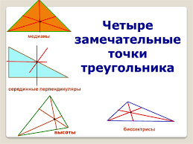

Четырехугольники
Четырехугольником называется фигура, которая состоит из четырех точек и четырех последовательно соединяющих их отрезков. При этом никакие три из данных точек не лежат на одной прямой, а соединяющие их отрезки не пересекаются.
Две несмежные стороны четырехугольника называются противоположными.
Две вершины, не являющиеся соседними, называются также противоположными.

Свойства произвольных четырехугольников:
- Сумма внутренних углов четырехугольника равна 360º
  - 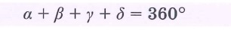
- Если соединить отрезками середины соседних сторон - получится параллелограмм:
  - 
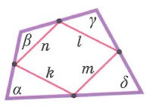

Виды четырехугольников:
- Параллелограмм – это четырехугольник, у которого противолежащие стороны параллельны.


Признаки параллелограмма
- Четырёхугольник является параллелограммом, если его противоположные стороны попарно равны.
- Четырёхугольник является параллелограммом, если его диагонали пересекаются и точкой пересечения делятся пополам.
- Четырёхугольник является параллелограммом, если две его стороны параллельны и равны.

Свойства параллелограмма:
- Противолежащие стороны попарно равны:
- Противолежащие углы попарно равны:
- Сумма углов прилежащих к любой стороне равна 180^{о}:
- Диагонали делятся точкой пересечения пополам:
- Сумма квадратов диагоналей равна сумме квадратов всех сторон:
- Каждая диагональ делить параллелограмм на два равных треугольника:
- Обе диагонали делят параллелограмм на четыре равновеликих треугольника:
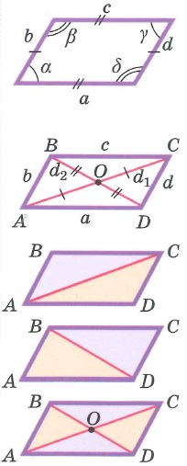

- Ромб - это параллелограмм, у которого все стороны равны.


Признаки ромба
Параллелограмм является ромбом, если:
- Две его смежные стороны равны.
- Его диагонали перпендикулярны.
- Одна из диагоналей является биссектрисой его угла.

Свойства ромба:
- Диагонали ромба перпендикулярны, и делятся точкой пересечения пополам:
- Диагонали ромба являются биссектрисами внутренних углов:
- Если соединить отрезками середины соседних сторон любого ромба, получается прямоугольник:
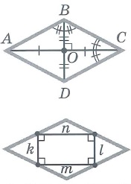

- Прямоугольник - это параллелограмм, у которого все углы прямые.
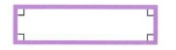

Признаки прямоугольника

Параллелограмм является прямоугольником, если:
- Один из его углов прямой.
- Его диагонали равны.

Свойства прямоугольника:
- Диагонали прямоугольника равны, и делятся точкой пересечения пополам:
- Если соединить отрезками середины соседних сторон любого прямоугольника, то получится ромб:
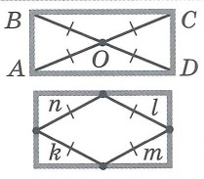

- Квадрат - это прямоугольник, у которого все стороны равны.


Признаки квадрата
Прямоугольник является квадратом, если он обладает каким-нибудь признаком ромба.

Свойства квадрата:
- Диагонали квадрата равны, перпендикулярны, и точкой делятся точкой пересечения пополам:
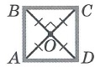

- Трапеция - это четырехугольник, у которого две стороны параллельны, а две другие - не параллельны.
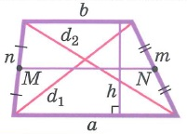

Признаки трапеции
Четырехугольник является трапецией, если его параллельные стороны не равны

Свойства трапеции:
- Средняя ("серединная") линия трапеции параллельна основаниям, равна их полусумме, и делит любой отрезок с концами, лежащими на прямых, содержащих основания, пополам:
- Сумма углов, прилежащих к боковой стороне трапеции, равна 180^{о}:
  - 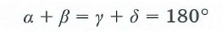
- Треугольники, образованные боковыми сторонами и отрезками диагоналей трапеции - равновелики:
  - 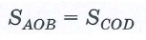
- Треугольники, образованные боковыми сторонами и отрезками диагоналей трапеции - подобны:
  - 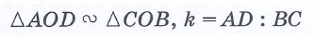
- Любой отрезок, соединяющий основания и проходящий через точку пересечения диагоналей трапеции делится этой точкой в отношении:
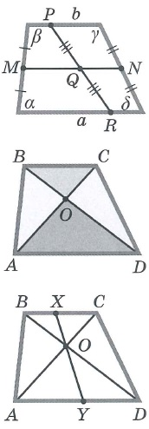

Основные формулы
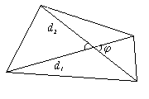
- Произвольный выпуклый четырехугольник
d₁, d₂ — диагонали; — угол между ними; S — площадь.
S =d₁d₂ sin
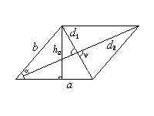
- Параллелограмм
a и b — смежные стороны; — угол между ними; h_{a} — высота, проведенная к стороне a.
S = ah_{a}
S = ab sin
S =d₁d₂ sin
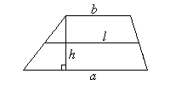
- Трапеция
a и b — основания; h — расстояние между ними; l — средняя линия.
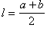
S = lh
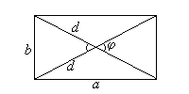
- Прямоугольник
S = ab
S =d₁d₂ sin
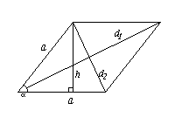
- Ромб
S = ah_{a}
S = a²sin
S =d₁d₂
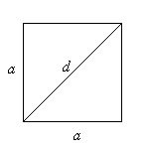
- Квадрат
d — диагональ.
S = a²
S =d²

Задание:
Дайте определение прямоугольника и квадрата в начальной школе.
С какими свойствами этих фигур знакомятся учащиеся?

